Nombre: Paula Zabarte
Concentración: Concentración España A femenina (12 - 13 Marzo 2011)
Fecha: 3/13/2011

Test |  | Resultado
Posición inicial “stance” |  | Neutra
Movilidad de pelvis
 |  | Movimiento tembloroso
Rotación pélvica |  | Estabilidad limitada ambos lados
 |  | Buena Movilidad
Rotación de torso |  | Buena estabilidad
 |  | Buena Movilidad
Sentadilla |  | Sentadilla completa correcta
Test flexibilidad manos-pies |  | Buena Flexibilidad
Test de rotación hombros de pie | Izquierda | Buena rotación externa
Test de rotación hombros de pie | Derecha | Buena rotación externa
Test rotación hombros postura de golf | Izquierda | Buena rotación externa
Test rotación hombros postura de golf | Derecha | Buena rotación externa
Equilibrio sobre una pierna | Izquierda | Buen equilibrio
Equilibrio sobre una pierna | Derecha | Buen equilibrio
Longitud dorsal | Izquierda | Perfecta longitud dorsal
Longitud dorsal | Derecha | Perfecta longitud dorsal
Rotación interna de cadera | Izquierda | Rotación interna = 60 (R. Normal, se recomienda mejorarla)
Rotación interna de cadera | Derecha | Rotación interna = 60 (R. Normal, se recomienda mejorarla)
Rotación externa de cadera | Izquierda | Buena rotación externa
Rotación externa de cadera | Derecha | Buena rotación externa
Rotación de tronco | Izquierda | Buena rotación
Rotación de tronco | Derecha | Buena rotación
Estabilidad de glúteo | Izquierda | Gluteo débil
Estabilidad de glúteo | Derecha | Gluteo débil

P. Física:
Entrena 4 dias a la semana en un club de Baloncesto y 1 dia a la semana entrena específico para golf en su club.

FICHA DE EJERCICIOS
JUGADOR: Paula Zabarte (Marzo 2011)
EJERCICIOS | SERIES Y REPETICIONES
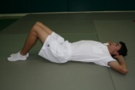 acompañar de la respiración 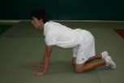 | 2 x 10 repeticiones, de cada ejercicio
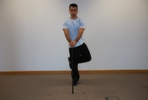 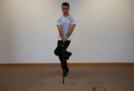 CIGÜEÑA | 2x20 de cada lado
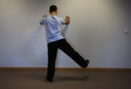 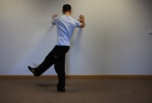 LANZAR PIERNA | 2x15 cada lado (controlar movimiento, no mover hombros)
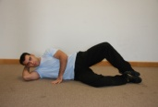 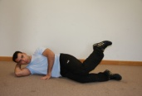 CONCHAS (4 ejercicios) | 2x20 de cada ejercicio (4)
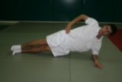 ESTABILIDADES 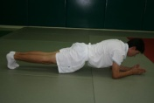 | 30” cada ejercicio y lado
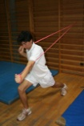 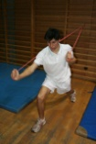 con gomas | 2x20 de cada lado
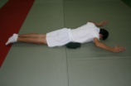 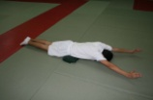 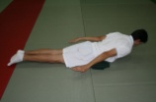 3 ejercicios | 2x20 de los 2 primeros y 2x15 del 3º
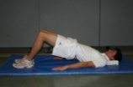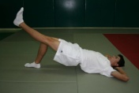 | 2x30 repeticiones cada ejercicio

